23.02.2025 на лыжное спортивной базе прошло Открытое первенство города Сорска по лыжным гонкам, посвящённое «Дню защитника Отечества» на призы ООО»Сорский ГОК». Соревнования проходили классическим стилем с раздельным стартом. Участникам предстояло преодолеть дистанции от 1 до 5 км. В соревнования приняли участие сборные команды Сорска и Ширинского района.
По итогам соревнований были определены победители и призеры в каждой возрастной группе. Все участники соревнований получили огромный опыт, заряд бодрости и хорошего настроения.
Результаты соревнований:
Мальчики 2016 года рождения и младше 1 км.
1место - Морозов Матвей
2 место - Буравлёв Егор
3 место - Арутюнян Ишхан
Девочки 2016года рождения и младше 1 км.
1 место - Кулагашева Вероника
2 место - Богатикова Анна
Мальчики 2015 – 2014 г.р. 3км
1 место - Челноков Дмитрий
2 место - Ольховик Константин
3 место - Опрокиднёв Дмитрий
Девочки 2015 – 2014 г. р. 3км
1 место - Павлова Виктория
2 место - Крыслинг Варвара
3 место - Яндукова Ксения
Мальчики 2013 – 2012 г.р. 3км
1 место -Богатиков Яромир
2 место - Тищенко Владислав
3 место - Андрианов Макар
Мальчики 2011 – 2010 г.р. 3км
1 место - Шваргонов Степан
2 место - Беспалов Матвей
3 место - Кондаков Артём
Девочки 2011 – 2010 г.р.. 3км
1 место - Дудко Доминика
Юноши 2009 – 2007 г.р.. 5 км
1 место - Литвинов Егор
2 место - Бушкин Семён
3 место - Белыш Никита
Девушки 2009 – 2007 г.р. 5 км
1 место - Шихарева Екатерина
Мужчины 2006г.р. и старше 5 км
1 место - Павлов Павел
2 место - Богатиков Дмитрий
3 место - Тищенко Иван
Женщины 2006 и старше 3 км
1 место - Опрокиднёва Елена
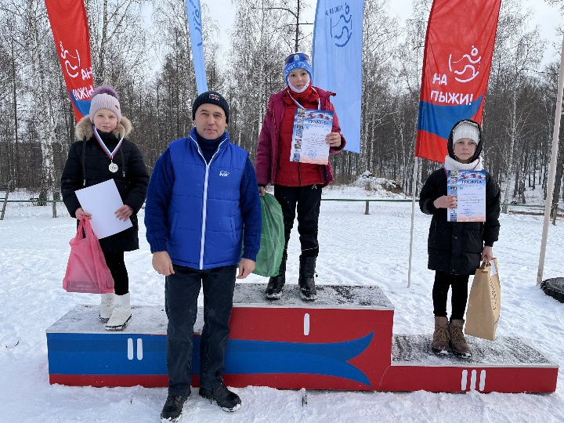
2 место – Заикина Анастасия

